EndoLens AI E3 实验总结与后续规划
  - 固定等权概率融合的结果分析与E4增强对照设计
实验日期：2026 年 10 月 6 日（新加坡时间） | 报告对象：EndoLens AI 项目组
E3 已完成 798 个测试条目的等权概率融合。整体 Dice 为 0.8329、IoU 为 0.7606，明显高于 E2，但分别略低于 E0 的 0.8368 和 0.7630。融合在 480 个条目上改善 E0，却因退步样本的平均下降更大而未获得整体提升。下一步已确定开展 E4 强数据增强对照，先检验单模型能否减少不稳定预测，再评估其融合收益。

1 阶段目标与实验命名
本阶段检验冻结的 Polyp-PVT 分支与自行训练的预训练 ResNet34–U-Net 分支，能否通过决策层概率融合产生额外收益。文件和代码使用 V3 命名，项目阶段称为 E3，二者指同一次实验；正式结果目录为 runs/v3_fusion_equal_seed42/。
项目 | 实际设置
E0 分支 | 固定 Polyp-PVT 权重的既有 798 张原尺寸预测；不重新训练或推理。
E2 分支 | ImageNet 预训练 ResNet34–U-Net，全 1450 个条目重新训练 67 轮后的固定最终模型；复用 Windows CUDA 评估概率。
融合公式 | p_E3 = 0.5 × p_E0 + 0.5 × p_E2；原尺寸 float32 前景概率；mask = p_E3 ≥ 0.5。
参数选择 | 权重与阈值在本轮结果产生前固定；无权重搜索、阈值搜索或逐图 min–max。
执行方式 | Windows CPU / NumPy 离线概率融合；无训练、无新权重、无 GPU 模型前向。
运行完成 | FULL_V3 / COMPLETED；798 条目全部完成；03:48:22 至 03:50:18，约 116.07 秒。

2 数据与指标协议
沿用 E0/E2 官方项目训练/测试划分，训练池 1450 条目、固定测试 798 条目。五个子集为 Kvasir 100、CVC-ClinicDB 62、CVC-ColonDB 380、ETIS-LaribPolypDB 196、CVC-300 60。E3 没有新增训练或改变数据划分。
逐图二值 Dice/IoU 使用 TP、FP、FN 计算，随后取算术平均；ALL 按条目数加权。两掩膜都空记 1，仅一个空记 0。MAE 为概率与二值标注的像素平均绝对差；不同指标不可混用。
独立核验已完成：冻结清单与 E0/E2 一致，检查点来源哈希一致，798 份融合概率逐像素等于固定等权计算，输出掩膜与阈值一致，逐图及汇总指标复算一致。以下分析基于正式全量结果，不使用五张 smoke 结果作为证据。

3 整体与分数据集结果
子集 | n | E0 Dice | E2 Dice | E3 Dice | Δ E0
ALL | 798 | 0.8368 | 0.7549 | 0.8329 | -0.0039
Kvasir | 100 | 0.9204 | 0.8885 | 0.9226 | +0.0023
CVC-ClinicDB | 62 | 0.9403 | 0.8851 | 0.9405 | +0.0001
CVC-ColonDB | 380 | 0.8114 | 0.7545 | 0.8058 | -0.0056
ETIS | 196 | 0.7901 | 0.6105 | 0.7844 | -0.0057
CVC-300 | 60 | 0.9039 | 0.8718 | 0.9024 | -0.0015

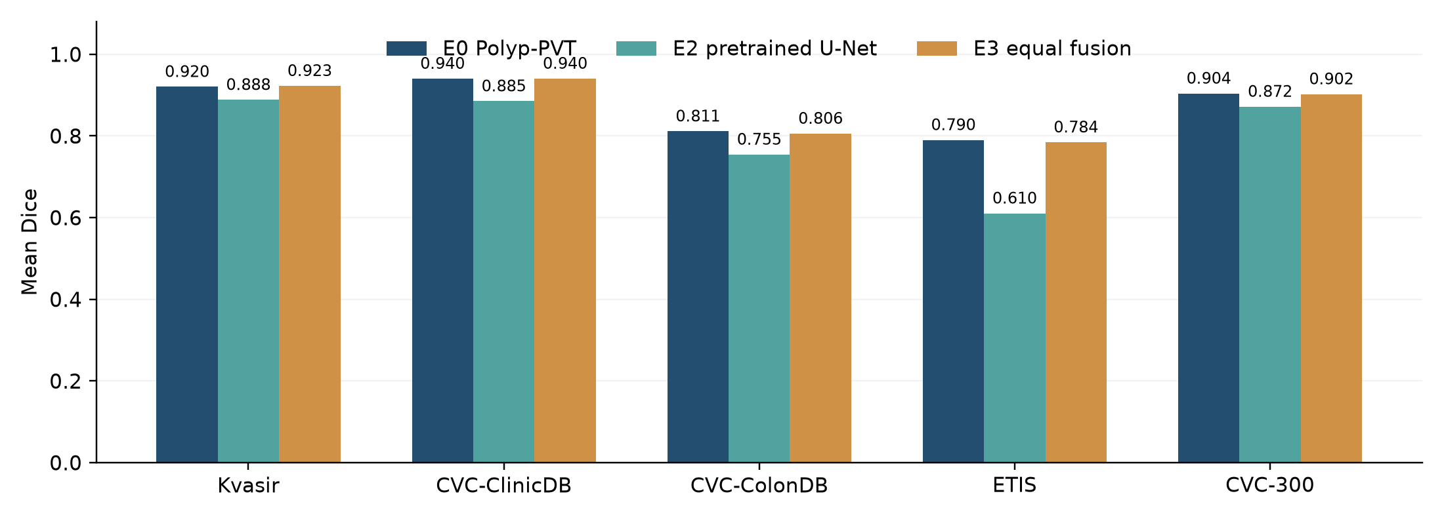
图 1 五个测试子集的平均 Dice；E3 为固定 0.5/0.5 概率融合。
整体 E3 相比 E2，Dice 提升 0.0780、IoU 提升 0.0744；但相比更强的 E0，Dice 下降 0.0039、IoU 下降 0.0024。判断融合是否优化整体模型，应同时比较两个单模型，不能只以超过 E2 为依据。
Kvasir 的 Dice 小幅提升 0.0023，ClinicDB 提升约 0.0001；ColonDB、ETIS 和 CVC-300 则略降。ColonDB 与 ETIS 合计占 72.2% 的测试条目，对整体结果影响更大。这些是一次运行的描述性差值，没有重复实验或统计检验，不能称为统计显著。
指标 | E0 | E2 | E3
整体 Dice | 0.8368 | 0.7549 | 0.8329
整体 IoU | 0.7630 | 0.6862 | 0.7606
整体 MAE ↓ | 0.02185 | 0.03456 | 0.02821

对二值标注 g∈{0,1} 和概率 p∈[0,1]，绝对误差对 p 为线性：|0.5p₀+0.5p₂−g| = 0.5|p₀−g|+0.5|p₂−g|。所以等权融合 MAE 基本等于两分支 MAE 的平均，微小偏差来自 float32 求和。E3 MAE 高于 E0 不能单独说明融合实现错误，也不能据此诊断概率校准。

4 多数小幅改善被较大退步抵消
逐图变化 相对E0 | 条目数 | 占比或平均变化
改善 | 480 | 60.2%；改善条目的平均 Δ Dice = +0.0132
退步 | 305 | 38.2%；退步条目的平均 Δ Dice = −0.0310
持平 | 13 | 1.6%；按 |Δ| ≤1e-12 判断

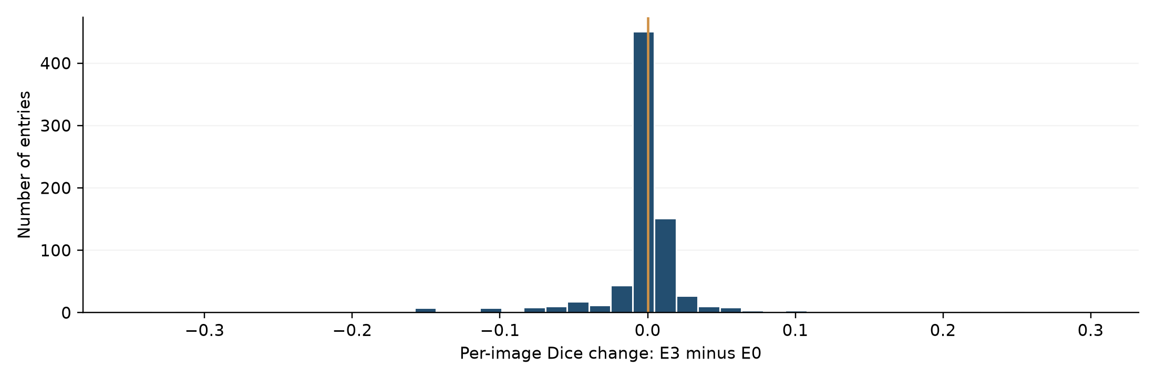
图 2 全部 798 个条目的 E3−E0 Dice 分布；零线右侧为改善，左侧为退步。
改善条目累计贡献 +6.3452 Dice，退步条目累计贡献 −9.4454；两者之和除以 798 得到整体差值 −0.0039。多数图像的小幅提升没有抵消部分图像的较大下降。
分布与失败指标 | E0 | E2 | E3
Dice 中位数 | 0.9282 | 0.9178 | 0.9303
Dice <0.5 | 68 | 149 | 72
Dice =0 | 14 | 51 | 17

E3 中位数略高于 E0，但低分和零分条目均略多。7 个 E0 低分条目在融合后达到 Dice ≥0.5，同时有 11 个原本达到 0.5 的条目降到该阈值以下；4 个 E0 非零条目融合后为零，1 个 E0 零分条目融合后变为非零。
当前证据支持局部互补性，但不支持等权融合稳定改善整体或失败尾部。合理的后续目标是减少 E2 带来的较大退步，同时保留其有用预测。这里的低分阈值用于描述，不是临床判定阈值；条目数量不等同于病灶或患者数量。

5 代表样本与融合的双向影响
以下选取 Kvasir 子集中 E3 Dice 居中的已保存示例、全部条目相对 E0 增益最大样例和下降最大样例。极值用于解释差异，不能代表平均性能；绿色为前景叠加。
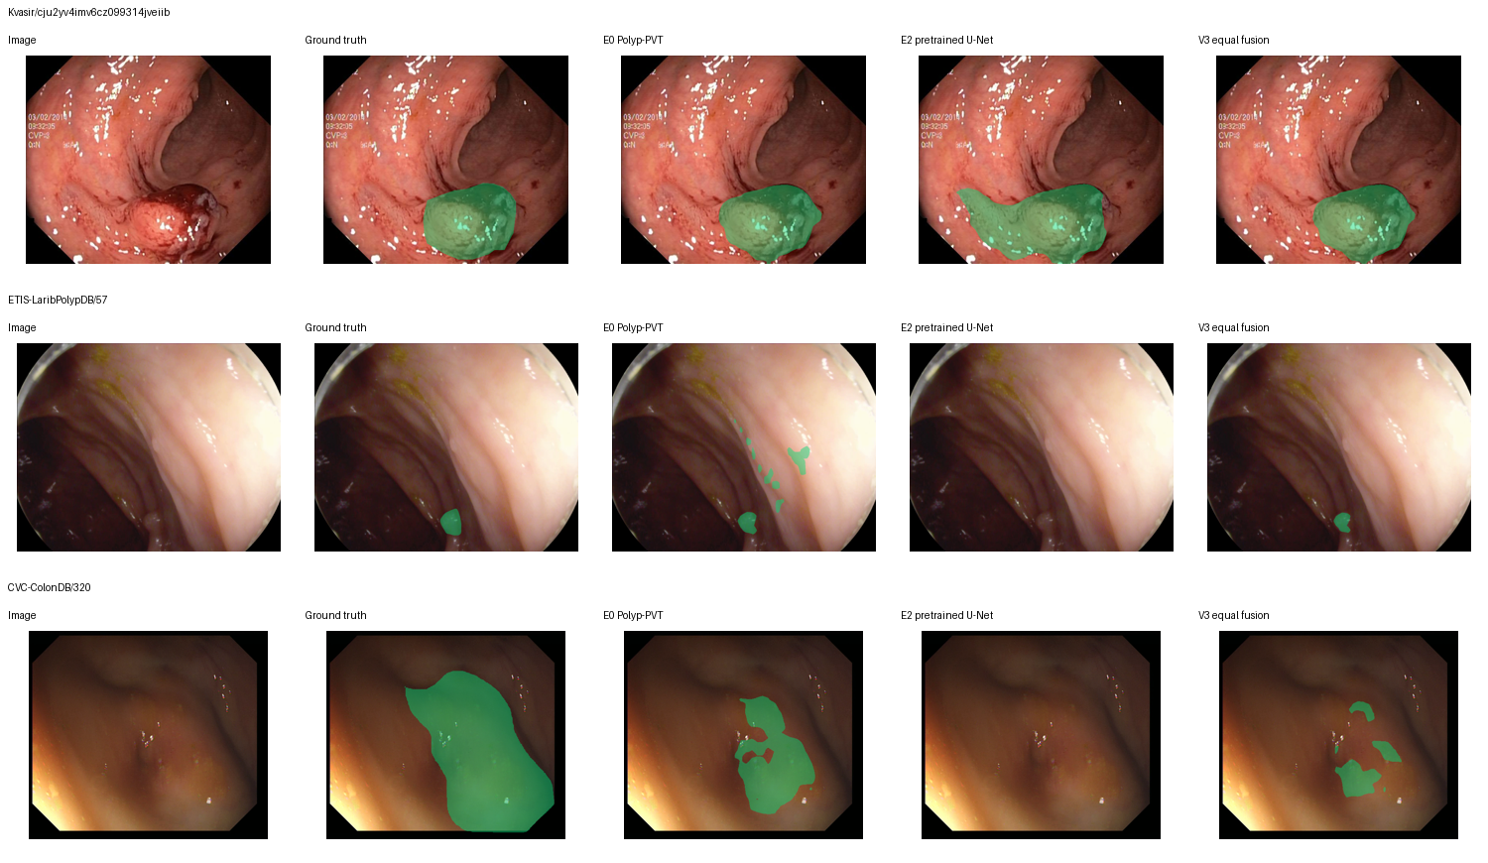
图 3 原图、真实标注、E0、E2 和 E3 的掩膜叠加；同时展示典型、最大改善和最大退步。
样本 | E0 Dice | E2 Dice | E3 Dice | Δ E0
Kvasir/cju2yv4imv6cz099314jveiib | 0.9575 | 0.7669 | 0.9633 | +0.0059
ETIS-LaribPolypDB/57 | 0.4504 | 0.0000 | 0.7150 | +0.2646
CVC-ColonDB/320 | 0.5412 | 0.0000 | 0.2091 | -0.3320

ETIS/57 的融合增益为 +0.2646；ColonDB/320 的下降为 −0.3320。两类变化可以同时存在，进一步说明“有优势样例”与“整体优化”不是同一个结论。对具体误分、漏分和边界形态，需要结合每张概率图及标注观察，不能只依据 Dice 差值推断原因。

6 本阶段结论与产品决策
保留 E3 作为正式融合基线和可视化对照，不用最佳样例替代完整统计。目前等权融合尚未超过 E0，且部署时需要运行两个分支；在精度收益和计算开销未明确前，不建议直接将其设为最终产品默认模型。
本轮约 116 秒包含概率读取、数据审计、指标计算与文件保存，不能作为模型 FPS 或视频实时速度。项目可以如实表述“已实现决策层融合并观察到局部互补”，不能表述为“已经整体优于 Polyp-PVT”。

7 E4 强数据增强对照实验设计
E4 已确定为下一步主要训练实验。假设是：更丰富的几何和外观变化可能减少模型对训练图像外观的依赖，改善验证表现和预测稳定性。该假设尚未证实；E3 的较大退步也不能被直接归因于增强不足。
设计项 | 已确定的对照规则
参考方案 | E2 开发 C：预训练 ResNet34–U-Net + flips；最佳验证 Dice 0.9162、IoU 0.8616，最佳轮次 67。保留完整 100 轮日志作为参考。
E4 候选方案 | 与 C 相同结构、初始 ImageNet 编码器与随机解码器，仅把 augmentation 从 flips 改为 strong；从头训练，不续训全量 E2 最终模型。
固定数据 | 继续使用 runs/e2_data_seed42/ 的 1160 训练 / 290 验证划分；测试 798 条目不用于配方或轮次选择。
强增强内容 | 保留同步水平/垂直翻转（各 p=0.5）；增加同步 ±15° 随机旋转，以及仅图像的亮度/对比度系数各 0.85–1.15；图像 bilinear、掩膜 nearest。
保持不变 | seed 42；352×352；AdamW lr=1e-4、weight decay=1e-4；batch 2×累积4；BCE+soft Dice；AMP训练、FP32验证。
预算与选择 | 100 轮开发训练；同一5轮 warmup与100轮cosine周期；按原尺寸阈值0.5验证Dice最高轮次选择，持平取更早轮次。
实现检查 | 几何变换必须同步；亮度/对比度不得改变标签；现有旋转不 expand，包含边缘裁剪和默认填充，应检查训练样本变换是否合理。
执行与归档 | Windows RTX 5060 CUDA训练；保留每轮训练/验证日志、best/last检查点、配置、GPU设备证据和数据签名，训练后迁回Mac分析。

对照 C 与 E4 的最佳验证分数、完整验证曲线及低分分布。改善不应只依赖一个有利轮次或样例；如果变化很小且曲线波动较大，可增加一个种子复验后决定是否进入全量重训。本报告不预先设定必然收益或未经验证的最小改善阈值。
若 E4 没有可信改善，保留 E2/E3，不因实验已运行就强制替换。若改善，则按 E4 选出的轮次重新初始化，在全部 1450 条目上重训，保持开发时的 100 轮学习率周期；轮次不必继续固定为 67。
不能从已经训练过完整 1450 条目的 E2 最终模型中重新切出290张并当作独立验证集。E4 必须重新开始，确保这些验证样本不参与该开发模型训练。

8 后续路线与各阶段决策
阶段 | 主要工作 | 进入下一步的依据
E4开发 | 完成一组 strong 对照；只改变增强。 | 内部验证支持改善，并排除变换错误或不稳定训练。
E4全量评估 | 重新训练完整1450条目；固定最终检查点评估798条目。 | 报告全部子集、低分尾部和相对E2/E0变化；不按测试分数选回溯权重。
新分支融合 | E0 与 E4最终模型固定等权融合；同时比较E0、E4单模型和E3。 | 关注是否超过E0以及较大退步是否减少；如无收益，保留负结果。
条件性损失对照 | 若增强不足，再单独考虑 weighted BCE + weighted IoU；需实现和验证。 | 保持结构与预算，独立检验损失变化，避免同时堆叠多个修改。
GPU与视频验证 | 同设备测E0、候选单模型及融合延迟；再使用有时序且含阳性/阴性帧的视频。 | 分别报告前向与端到端延迟、抽帧覆盖及误报；不将候选帧数写成病灶数。

可选探索：预先固定 E0 75% / E2 25% 做一项不等权融合，检验是否能减轻较弱分支影响。此项不替代已确定的 E4 主线，也不是本轮已完成的结果；不进行大范围权重搜索。由于已看过测试结果，该后续尝试必须标记为探索性，不能把测试集最高分当作独立验证结果。

9 数据边界与结果表述
相同官方训练/测试划分及两个模型共享训练数据，本身不构成数据泄漏。当前核验未发现训练/测试完全相同 RGB 图像重叠；但测试798条目只有701张不同解码RGB，且缺少患者/序列身份验证，不证明全部条目独立。测试标注都含息肉，无法评价阴性帧误报或临床效益。
E4的290张内部验证对其开发模型有效；如果后续调融合权重，这些图像可能已被既有Polyp-PVT训练见过，因此不能自动视为对两个分支均独立。当前固定等权方案没有使用这些数据选择融合参数。E0/E1/E2/E3测试均已被查看，后续属于迭代基准评估。

10 归档与可追溯记录
源结果：Polyp-PVT/runs/v3_fusion_equal_seed42/。保留 run_info.json、manifest.json、input_fingerprints.csv、per_image.csv、summary.csv、metrics.json，以及完整 probabilities/、masks/、comparison.html、visualizations/ 和 visualization_selection.json。源代码为本工作区 outputs/v3_windows/。
E2最终模型SHA-256：
8a8a091c940dffdc4c51b39cab5f69fbba19169022293b79d5eab6d9964dbae1
E3源码run_v3.py SHA-256：
ca50f0a7c346235068cdc1a5303b46125354c6c6b0dfb505892ff1ddc8bad830
本报告引用项目实际运行与独立复算记录；E4配置依据已存在的E2训练实现。E4、新分支融合及视频实验均为后续规划，尚无结果，不与已完成的E3统计混写。

